Тема. Повсякденне життя. Моральний стан радянського суспільства.
Мета. Повідомити учням нові знання; формувати (розвивати) уміння і навички, формувати (виховувати) ціннісні орієнтації, зокрема:
- називати події за датами та дати подій, що відбулися на території УРСР у період загострення кризи радянської системи; встановлювати їх взаємовідношення та віддалення від сьогодення;
- називати, пояснювати та застосовувати у мовленні поняття: «реформи Олексія Косигіна», «доба “застою”», «розвинений соціалізм», «номенклатура», «системна криза», «дефіцит»;
- називати, упізнавати та показувати на карті історично-географічні об’єкти: місця та регіони основних подій соціального життя України в період середини 1960–1980 рр.; використовувати карту як джерело інформації про соціально-економічне життя УРСР доби «застою»;
- називати, упізнавати історичні джерела; використовувати їх для характеризування морального стану радянського суспільства, явищ у соціальній сфері та повсякденному житті населення України в період загострення кризи радянської системи;
- зіставляти і порівнювати явища в соціальній сфері та повсякденному житті населення України та країн світу у роки лібералізації, загострення кризи радянської системи і сьогодення;
- визначати здобутки і проблеми розвитку соціальної сфери в УРСР у період середини 1960–1980-х рр.;
- висловлювати особисті ставлення щодо морального стану радянського суспільства, явищ у соціальній сфері та повсякденному житті населення України в період середини 1960–1980-х рр.
Тип уроку. Повідомлення нових знань, формування (розвиток) умінь і навичок.
Вид уроку. Практичне заняття.
Навчально-методичне забезпечення. 1. Кульчицький С. В. Історія України : підруч. для 11 кл. загальноосвіт. навч. закл. : рівень стандарту, академ. рівень / С. В. Кульчицький, Ю. Г. Лебедєва. – К. : Генеза, 2011. – 302 с. : іл.
- Пометун О. І. Історія України : підруч. для 11 кл. загальноосвіт. навч. закл. : (рівень стандарту, акад. рівень) / О. І. Пометун, Н. М. Гупан. – К. : Освіта, 2011. – 336 с. : іл.
- Струкевич О. К. Історія України : підруч. для 11 кл. загальноосвіт. навч. закл. (рівень стандарту, акад. рівень) / О. К. Струкевич, І. М. Романюк, С. І. Дровозюк. – К. : Грамота, 2011. – 319 с. : іл.
- Турченко Ф. Г. Історія України. 11 клас : підруч. для загальноосвіт. навч. закл. : профіл. рівень / Ф. Г. Турченко. – К. : Генеза, 2011. – 400 с. : іл.
- Власов В. С. Збірник завдань для державної підсумкової атестації з історії України. 11 клас / В. С. Власов, С. В. Кульчицький. – К. : Центр навчально-методичної літератури, 2014. – 128 с. : іл.
- Довідник з історії України (А–Я) : посібн. для серед. загальноосв. навч. закл. / за заг. ред. І. Підкови, Р. Шуста. – 2-ге вид., доопр. і доповн. – К. : Генеза, 2001. – 1136 с.
- Історія України : хрестоматія : навч. посіб. / упоряд. : В. І. Гусєв, Ю. О. Калінцев, Г. І. Сургай. – К. : Вища шк., 2005. – 415 с.
- Дидактичний та роздавальний матеріал, писемне та наочне приладдя.
Матеріали до заняття
І. Розвиток умінь і навичок орієнтування в історичному просторі.
Джерело 1. Україна в період загострення кризи радянської системи (1964–1985 роки).
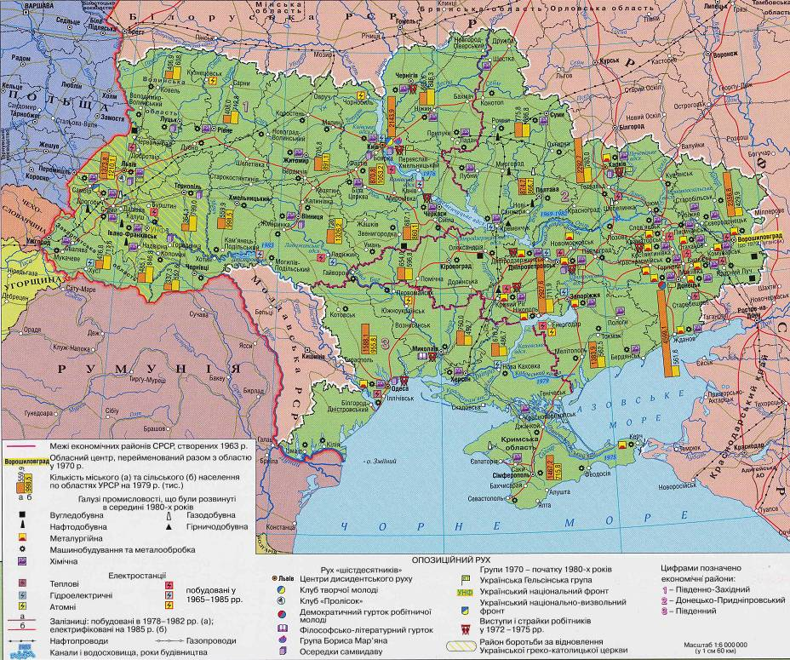
Атлас. Історія України. 11 клас / упорядник Д. І. Тихомиров. – К. : Державне науково-виробниче підприємство «Картографія», 2013. – С. 10.
- Розгляньте карту.
- Покажіть на карті межі економічних районів СРСР, створених 1963 р. на території УРСР.
- Покажіть на карті регіони УРСР, де розвивалися галузі промисловості, розташовувалися електростанції, пролягали нафтопроводи та газопроводи, позначені відповідними умовними символами.
- Закрийте карту. Запишіть у зошити назви найбільших українських промислових міст середини 1960–1980-х років. У дужках після назви кожного міста вкажіть назву області, до якої те місто належало. Відкрийте карту. Перевірте правильність своїх записів.
- Опишіть співвідношення між міським та сільським населенням в УРСР у розрізі областей та історично-етнічних регіонів. Чому процеси зросійщення більшою мірою розгорталися в південно-східних областях УРСР?
- Послуговуючись легендою карти, спрогнозуйте перебіг повсякденного життя українців упродовж середини 1960–1980-х років.

ІІ. Розвиток умінь і навичок орієнтування в історичному часі.
Джерело 1.
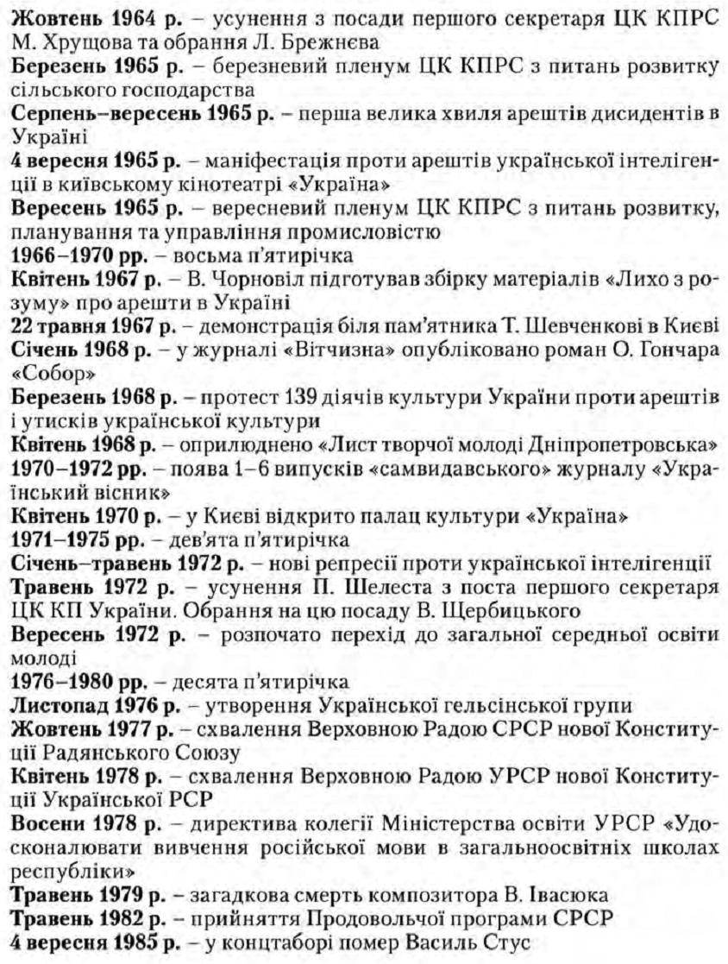
Турченко Ф. Г. Історія України. 11 клас : підруч. для загальноосвіт. навч. закл. : профіл. рівень / Ф. Г. Турченко. – К. : Генеза, 2011. – С. 222.
- Розгляньте хронологічну таблицю. Назвіть основні події періоду «застою» в УРСР.
- Які події Ви би додали до запропонованого переліку?
- Обчисліть найближчі ювілейні дати подій періоду «застою» в УРСР.
- Згрупуйте події за галузями «суспільно-політичне життя», «соціально-економічне життя». Яких подій більше? Які з них мали визначальний вплив на буденне життя людей того часу?

ІІІ. Розвиток умінь і навичок використання понять у мовленні, опрацювання історичних джерел, зіставлення і порівняння, виявлення ціннісних орієнтацій.
Джерело 1. Тексти.
Загальна характеристика економіки
У другій половині 1960-х – першій половині 1980-х років економічний розвиток Радянського Союзу та УРСР як його складової, відбивався на життєвому рівні населення...
Починаючи з XXIII з'їзду КПРС (1966 р.), на всіх високих партійних форумах завдання підвищення життєвого рівня населення декларувалося як одне з основних завдань партії держави. Навіть у Конституції СРСР 1977 р. (Конституції УРСР 1978 р.) зафіксовані права на гарантовану, гідну оплату праці, на забезпечення житлом, кваліфікованою медичною допомогою.
Деякі позитивні зміни відбулися, хоча їхні масштаби явно поступалися обіцяним. Зокрема, остаточно відійшов у минуле страх перед голодом. Колгоспники нарешті стали регулярно отримувати заробітну плату і пенсії. Зросла купівельна спроможність населення. Так, середня заробітна плата з 78 крб. у 1960 р. зросла до 155 крб. у 1980 р. Люди стали користуватися речами, які ще з 30-х років були звичними на Заході: пральні машини, холодильники та інша побутова техніка. Зріс асортимент товарів і послуг.
Пересічні громадяни мали можливість придбати або вітчизняні товари, або продукцію держав, як їх називали, соціалістичної співдружності. Для того щоб задовольнити потреби більшості населення у споживчих товарах, радянська влада розширювала кредитні послуги. У 1960–1970-х роках у радянському суспільстві панували оптимістичні настрої щодо здатності СРСР наздогнати Захід за рівнем життя та побуту. Про зростання рівня життя населення повідомляли центральні й місцеві газети. У засобах масової інформації кожного дня можна було побачити й почути сюжети, що розповідали про постійне піклування комуністичної партії і уряду про добробут трудящих СРСР…
…Починаючи з XXIII з'їзду КПРС, правляча партія наголошувала, що «найвища мета суспільного виробництва за соціалізму – найбільш повне забезпечення матеріальних та духовних потреб людей, що зростають». Це положення навіть було проголошене «основним економічним законом соціалізму», що й зафіксовано в брежнєвській конституції. Дійсно, зростав національний дохід, зростали й доходи населення. Якщо національний дохід зріс у 2,5 рази за період з 1965 по 1985 роки, то матеріальний добробут (якщо брати тільки цифри заробітної платні) зріс у 1,85 рази. Так якщо середня зарплата 1965 р. становила 93,9 крб., то у 1985 р. – 173,9 крб. Мінімальна заробітна плата зросла з 40–45 до 70 крб., скасовано податки з неї, знижено ставки податків на зарплату до 90 крб. З 1966 р. запроваджено гарантовану щомісячну оплату праці в колгоспах. У школах впроваджено безкоштовне забезпечення підручниками учнів 1–5-х класів. Населення, грошові надходження якого зросли тільки протягом 1971–1975 рр. у 3,1 рази, не хотіло купувати вітчизняні товари, якість і вибір яких були дуже далекими від вимог часу. Черги за престижними імпортними товарами сягали вже не годин, а днів.
Темпи зростання знижувались від п’ятирічки до п’ятирічки. Якщо протягом 1971–1975 рр. заробітна плата зросла на 29 %, то за наступні п’ять років – на 17 %, а у 1981–1985 рр. – лише на 14 %. Головні причини цього явища – девальвація карбованця; зростання цін, нестача (дефіцит) товарів та послуг. На 1984 р. карбованець дорівнював 54 копійки порівняно з карбованцем 1960-х років, тобто «впав» в 1,85 рази. … Існував штучний фіксований курс карбованця до долара, що коливався в межах 60 коп. за один долар. Щоправда, доларів у вільному продажу не було – порушників карали за «валютну спекуляцію». Крім того на межі 1970–1980-х рр. підвищено ціни як на престижні товари (ювелірні вироби, кришталь, килими), так і на товари широкого попиту: меблі, хутрові вироби, шерсть, бензин, будматеріали.
Зросли ціни й на комунальні послуги та транспорт. На кінець 1970-х рр. вже став відчутним дефіцит вітчизняних товарів народного вжитку. У першій половині 1980-х рр. з полиць магазинів майже зникли м’ясо-молочні продукти, а невдовзі магазини стали являти собою місце, де можна було ознайомитися тільки з обличчями продавців, а не купити необхідний товар. Перевага випуску продукції промисловості групи «А» над продукцією групи «Б» далась взнаки. У середині 1970-х рр. у зв’язку зі стрибком цін на нафту у світі, радянський уряд мав змогу, продаючи нафту та газ за кордон, закуповувати якісні імпортні продовольчі товари та товари широкого вжитку. А на кінець 1970-х – початок 1980-х рр. з переходом індустріальних та постіндустріальних країн на енерго- та ресурсозберігаючі технології потік «нафтодоларів» зменшився – і товарів групи «Б» вже явно не вистачало. Фактично розпочався «товарний голод»…
Житлове будівництво
Розмах промислового будівництва в Україні, процес збільшення міського населення (урбанізація) вимагали збільшення темпів житлового будівництва. В цей період побудовані нові міста: Придніпровськ, Нововолинськ, Українка, Світловодськ, Червоноград, Вільногорськ, нові мікрорайони в столиці (Оболонь, Відрадний, Русанівка, Нивки, Березняки, Микільська Борщагівка, Лісний, Виноградар, Троєщина) та обласних центрах. За період з 1961 по 1980 рр. побудовано 379 608 тис. м² житла, нові помешкання отримали 34,4 млн осіб. Масштаби будівництва вражали: у Києві щоденно в середньому зводився стоквартирний будинок. Забезпеченість житлом зросла з 9,9 м². на людину в 1960 р. до 14 м² у 1980. Але й цього було недостатньо: у 1981–1985 рр. черга на житло налічувала 1,5 млн осіб, і вона не зменшувалася. Щоправда, якість будівництва була надзвичайно низькою і нові мешканці повинні відразу ж замінювати «столярку» (вікна, двері), сантехніку, електропроводку, інколи навіть підлогу, перештукатурювати стіни та стелю. Швидкими темпами відбувалася газифікація міст та селищ України. У 1971 р. останнім з обласних центрів газифікований Кіровоград. Але 150 селищ міського типу не мали центрального водопостачання, 60 міст і понад 500 селищ – каналізації. Тільки 5 % сіл газифіковано на кінець 1980-х років.

Стан медичного обслуговування
У радянській державі медичне обслуговування було безкоштовним. Хоча воно й фінансувалося за залишковим принципом, однак мережа лікарських закладів в Україні була широкою. Кількість лікарів на тисячу жителів у країні була однією з найвищих у світі – на 10 тисяч населення припадало 38,9 лікаря (1985 p.). У цей час в Японії ця цифра становила 17,5 лікарів на 10 тисяч, у Франції – 17,9, у Великобританії – 18,3. До досягнень можна зарахувати відкриття спеціалізованих медичних установ: кардіологічного центру в Києві, багатопрофільних комплексів у Запоріжжі та Харкові та багато іншого. Україна, а особливо Крим, вкрилася широкою мережею санаторіїв, будинків відпочинку.
А ось якість медичного обслуговування – особлива розмова. Навіть маючи безкоштовне медичне обслуговування, радянські люди несли лікарям хабарі, оскільки знали, що без цього лікування може і не дати позитивних результатів. Як казав російський сатирик родом з Одеси Михайло Жванецький: «Ви можете і не платити... Якщо вас не цікавить результат». Внаслідок цього тривалість життя в Україні скоротилася, а смертність зросла з 7,6 випадків на тисячу осіб (1965) до 12,1 (1980). 34 % сіл не мали амбулаторій. Україна вийшла на перше місце у світі за рівнем дитячої смертності та ракових (онкологічних) захворювань (1989), 30 % дітей народжувалися хворими.

Привілейоване становище партійно-державної номенклатури
В цей же час партійно-державна номенклатура мало в чому собі відмовляла. Для неї існували спеціальні медичні заклади, радгоспи, де вирощували екологічно чисту продукцію, закриті цехи, де цю продукцію переробляли. Чиновники, що мали заробітну плату в декілька разів вищу, ніж середньостатистичний українець, «отоварювалися» в закритих магазинах та ще й за пільговими зниженими цінами. Товари для цих магазинів закуповувалися, як правило, за кордоном. Ті, хто на кожному кроці кричав про «служіння народові» та «захист його інтересів», жили зовсім в іншому «світі». Житло покращеного планування, безкоштовні державні дачі зі штатом покоївок, кухарів, садівників, водіїв, престижні навчальні заклади для дітей (школи з різними «нахилами» – до іноземних мов, математики тощо), московські та ленінградські вузи для «своїх» випускників, профспілкові відпустки в Криму, Прибалтиці, дружній Болгарії, престижні закордонні відрядження, звідки можна було привезти «буржуазні» ганчірки – що було ще треба можновладцям? А якщо треба було пошити одяг «по фігурі», то для цього існував спеціальний комбінат «Комунар».
Номенклатурні посади починалися з завідуючого лабораторією науково-дослідного інституту, директора школи тощо. На ці посади брали тільки членів КПРС. Дуже важко було потрапити до номенклатурного списку, так же важко було звідти вийти. Тільки якщо ти не «ділився» з начальством, здійснював тяжкий злочин, то могли «здати» органам правосуддя. Розваливши роботу на одній номенклатурній посаді, чиновник, як правило, переходив на роботу в іншу установу. Мафіозні принципи клановості, родинних зв’язків, знайомств, «телефонного права» були панівними при підборі кадрів. Все це мало щонайтяжчі наслідки як для економіки, так і для морально-психологічного клімату в країні.
Режим доступу: https://uk.wikipedia.org/wiki/Період_застою

…Практично протягом усього брежнєвського періоду в українському соціумі існувала диспропорція між ресурсами товарів для населення і грошовими доходами громадян, причиною чого стало передусім недорозвиненість легкої та харчової промисловості. Попри спроби республіки збільшити товарообіг, залишки грошей у населення накопичувалися надшвидкими темпами, провокуючи незадоволення платоспроможного попиту передусім на непродовольчі товари – одяг, взуття, вовняні тканини, меблі, холодильники, будівельні матеріали тощо. Вже у 1965 р. окремі українські керівники демонстрували розуміння ситуації, що склалася, а саме – структурних змін на шляху перетворення радянського соціуму на споживацьке суспільство. Приміром, заступник голови Держплану УРСР М. Махиня дорікав Держплану СРСР, що той без причин закладає структуру товарообігу на рівні 1950-х рр., не враховуючи значне зростання доходів громадян.
Проблема товарів народного споживання чітко постала в свідомості радянських керманичів у першій половині 1970-х рр., коли було прийнято низку рішень щодо прискореного розвитку галузей промисловості групи «Б». Втім, попри інтенсивні заходи, відразу наростити випуск продукції на застарілому обладнанні, без належного і вчасного отримання сировини було важко. Радянські люди завжди відчували нестачу товарів повсякденного та довготривалого попиту, які б мали належну якість і притому існували в широкому виборі.
Забезпечення харчовими продуктами загалом трималося певного рівня якості. У кожному магазині був перелік товарів, завжди доступний для купівлі, – борошно І-го та ІІ-го ґатунку, хліб, рис, манна, перлова та пшенична крупи, маргарин, топлені жири, сало, варені ковбаси, свіжоморожена риба, плодоовочеві та рибні консерви, олія, цукор, кондитерські та макаронні вироби тощо. З середини 1970-х рр. почали відчуватися перші перебої з постачання м’яса та м’ясних виробів. Якісне і недороге м’ясо та ще й без черги – ідеал майже недосяжний у брежнєвську епоху. У закладах громадського харчування запроваджено «рибні дні», а державна торгівля м’ясом та ковбасними виробами у деяких містах здійснювалася лише вранці та ввечері. Створювалися спеціальні комісійні магазини для продажу м’яса, постійно вівся моніторинг цін на колгоспних ринках, про що надходили звіти в ЦК КПУ (притому, попри підвищений попит, ціни протягом другої половини 1970-х – початку 1980-х рр. суттєво не різнилися). Населення, що мало присадибні ділянки, вирощувало худобу та птицю самостійно, при цьому для годівлі часто скуповуючи в магазинах дешеві хлібопродукти.
На початку 1980-х рр. через загальний спад у сільському господарстві ситуація з постачанням продуктів харчування погіршилася. Почалися перебої з надходженням свіжих овочів. На 1982 р. торгівля молоком і молочними продуктами здійснювалася лише в мінімальних розмірах і лише пониженої жирності, а тваринне масло навіть у великих містах і промислових центрах продавалося протягом 1–2 год. на день і лише по 200–300 г в одні руки. В основних промислових областях змушені були встановити лімітні години протягом дня, коли у магазинах державної роздрібної торгівлі можна було дістати м’ясо, варені ковбаси, тваринне масло, до решти областей ці продукти практично не доходили. Масло, наприклад, можна було отримати лише в закритих установах – партійних їдальнях, ресторанах, лікарнях, санаторіях, школах і дитячих садочках. Таке становище зберігалося практично всю першу половину 1980-х рр. Проблема забезпечення маслом та молочними продуктами була настільки гострою, що республіканські керманичі, готуючись до проведення обласних партійних конференцій та виборів до Верховної Ради СРСР у 1984 р., подбали передусім про виділення в разовому порядку областям 1250 т тваринного масла для постачання населенню.
Порівняльна таблиця продажу харчів у м. Києві в буденні та передсвяткові дні свідчить, що до святкового кошика радянської людини входили м’ясо, птиця, ковбасні вироби, жива чи заморожена риба, оселедці, торти та тістечка, попит на які перед святами підвищувався у 2–3 рази. Втім уже 1985 р. ця різниця практично нівелювалася: у певному сенсі в Києві завжди був передсвятковий ажіотаж, адже міська торгівельна мережа забезпечувала товарами всі навколишні області. Пересічний радянський громадянин, на середину 1980-х рр. маючи легковий автомобіль та достатній заробіток, цілком міг собі дозволити раз на місяць їздити за покупками в київські магазини.
У брежнєвський час за рахунок відносно незбалансованого продуктового забезпечення структура харчування у розрахунку на душу населення не вповні відповідала раціональним нормам. Наприклад, у 1979 р. кожен радянський громадянин у середньому недотримував м’ясних та молочних продуктів, овочів та яєць, натомість надуживав хлібопродукти, картоплю та цукор.
Пам’ятною для доби «застою» стала середина 1980-х рр., коли у Радянському Союзі почалася боротьба проти алкоголізму. Держава загалом мала всі підстави для стурбованості: у 1985 р. у середньому один житель України на покупку алкоголю витрачав 127 руб., а на придбання, наприклад, радіотоварів – 25 руб., друкованої продукції – 17 руб., спортивних товарів – 3 руб. У 1985 р. кількість підприємств торгівлі та громадського харчування, які торгували спиртними напоями, скоротилася майже на 40 %. Торгівля спиртними напоями була заборонена у 22 % сільських населених пунктів, які мали магазин. У Ворошиловградській області, приміром, у більш ніж 40 % магазинів торгівля спиртним проводилася дві години з 17 до 19. Різке зменшення продажу алкоголю призводило до того, що виникали значні черги при купівлі горілки до початку торгівлі та особливо наприкінці її продажу, а також у п’ятницю та суботу у магазинах, де торгівля у неділю була заборонена. Наприклад, у с. Верховцево Дніпропетровської області перед відкриттям магазинів були черги до 170 чол., за дві години до закриття – 300 чол. Люди виїздили за алкоголем до інших областей, купували напої «про запас», що створювало передумови для спекуляцій, а найголовніше – почали активніше займатися самогоноварінням. Дії держави у відповідь (наприклад, суттєве підвищення ціни на дріжджі) не мали успіху.
Окрім закладів державної торгівлі, придбати товари можна було в комісійних магазинах та на колгоспних ринках. Щоправда, ціни там суттєво різнилися. Якщо державна роздрібна ціна у 1982 р. за кілограм яловичини становила 1,90 руб., то на колгоспних ринках Києва – 4,50 руб.; свинини – 2 і 5 руб. відповідно; сала свиного – 2,30 і 4,50 руб.; десятка яєць – 80 коп. і 1,25 руб.; картоплі – 12 і 40 коп.; цибулі зеленої – 50 коп. і 1,20 руб.; моркви – 25 коп. і 1,60 руб.; редиски – 40 і 90 коп.; часнику – 1,60 і 3,90 руб. за кілограм.
Починаючи з 1970-х рр. одяг та їжа – ці базові потреби людини – перестали бути головною турбото радянських громадян, адже радянська влада вже протягом певного часу цілком вдовольняла принаймні їх кількісні виміри. Свідомість радянської людини перелаштовувалася від бажання просто «жити» до потреби «жити добре». Чи не вперше соціум почали турбувати проблеми комфортного облаштування житла, модного одягу, харчових делікатесів, побутової техніки. Останнє – ідея, що домашню роботу можна виконувати за допомогою техніки, а не вручну, і що така техніка може бути доступною для кожної родини – теж одне з виключних явищ, яке привніс брежнєвський період. На середину 1970-х рр. перестали бути винятковими та одиничними холодильники, чорно-білі телевізори, м’ясорубки, праски, окремі види меблів. З товарів престижу вони перетворилися на буденні речі, особливо після значного зниження на них роздрібних цін у 1978 р., за яким продаж холодильників («Днепр», «Донбасс», «Саратов») зріс у 2 рази; чорно-білих телевізорів («Весна», «Таурас», «Славутич», «Берёзка») – в 1,7 рази. Кольорові телевізори «Електрон», «Радуга», «Рубін» продовжували залишатися небаченим шиком.
Обстеження тривалості користування побутовою технікою, проведене у 1972–1973 рр., показало, що більше половини її було придбано в останні 5 років, для колгоспників цей показник підвищувався до 60–80 %. Особливою новинкою для мешканців села були телевізори, холодильники, пральні машини. Якщо ж порівнювати сім’ї за рівнем доходу та забезпеченістю їх побутовою технікою, то певним предметом розкоші залишалися холодильники та пилососи, причому кардинально відрізнялася їх кількість у робітників та службовців і колгоспників. На 100 сімей робітників і службовців з середньодушовим сукупним доходом менше 50 руб. холодильників було 37, пилососів – 8 (у колгоспників 3 та жодного відповідно), на 100 сімей робітників і службовців з доходом більше 100 руб. було 60 холодильників і 27 пилососів (у колгоспників 11 і 2).
Рівень забезпеченості населення побутовою технікою різнився залежно від економічних районів республіки. Найкраще жили мешканці промислово розвинутого Донецько-Придніпровського району та всіх південних областей, натомість наявність таких предметів у робітників, службовців та колгоспників областей Південно-Західного району нижче середнього рівня в республіці.
Іншим символом сімейного достатку брежнєвської епохи став автомобіль. Поряд з побутовою технікою автомобіль кардинально перелаштовував повсякденний побут. Зміна в ставленні до автомашини від предмету службового привілею та предмету розкоші («Побєда», «Волга») до зручного засобу пересування («Лада», «Запорожець», «Москвич») у міру доступного для кожної особи спровокувала ситуацію, коли кожен хотів володіти легковим автомобілем. Якщо на середину 1960-х рр. кількість осіб, що мали машину, налічувала лише 200 тис. осіб, то у подальшому ця цифра стрімко зростала. Типовий розподіл на право придбати індивідуальну машину на перше місце ставив керівництво, за ним слідував заслужений раціоналізатор чи кваліфікований працівник зі стажем роботи більше 10 років, потім звичайний робітник чи службовець.
Брежнєвська доба – це час, коли радянські громадяни покидали бараки, гуртожитки і комуналки та переселялися до власних квартир. Власне житло радянської сім’ї могло перебувати в індивідуальній, кооперативній чи державній власності, при цьому в кожному з цих випадків вважалося своїм. Одинокі робітники та службовці, а також молоді сім’ї найчастіше проживали в гуртожитках. За символічну плату (робітник, який проживав у гуртожитку робітничого селища платив 2,80 руб. на місяць у 1966 р. при зарплаті 90 руб.) якість житлових умов була не завжди на високому рівні.
Найбажанішим способом придбати власне житло у брежнєвський час було отримати державну квартиру. Протягом усієї епохи будівництво житлового фонду велося швидкими темпами, втім недостатніми для повного задоволення потреб громадян. Наприклад, керівники Чернівецької області писали до Києва, що виділених на житлове будівництво коштів у 1971 р. вистачить лише на закінчення перехідних об’єктів, будівництво яких було розпочато 1970 р., гуртожитків профтехучилищ та ремонтно-будівельної організації, будинок готельного типу для молодих сімей. У той же час у черзі на одержання житлової площі перебувало 9072 сімей, з яких пільгових категорій – інвалідів війни та сімей загиблих – 178, демобілізованих офіцерів – 68, хворих відкритою формою туберкульозу – 57. Станом на 1980 р. в Україні на квартирному обліку перебувало 1,4 млн. сімей, до 1986 р. ця кількість зросла до 1,7 млн. У першій половині 1980-х рр. через збільшення бажаючих отримати державну квартиру житлове забезпечення дещо погіршилося. Щорічно на 100 сімей усіх пільговиків надавалося 17–28 квартир, на 100 багатодітних сімей та одиноких матерів – 10–22. Ще гіршою ситуація була із забезпеченням житла молодятам, які, як правило, чекали житла 10–16 років. За роки одинадцятої п’ятирічки таким сім’ям щорічно на 100 сімей надавали лише 6–9 квартир. Втім у радянський час квартирне питання полягало не в тому, отримати помешкання чи ні, а в тому – як швидко це можна зробити.
Одним з шляхів отримання житла стало створення кооперативів для будівництва квартир. Вони організовувалися при міських і районних житлових управліннях, у міських і районних відділах комунального господарства виконкомів місцевих Рад, а також при підприємствах, установах та організаціях. Зазвичай багатокімнатний кооперативний будинок будувався коштом членів кооперативу за допомогою державного кредиту. В подальшому до квартирної плати власникові кооперативної квартири щомісяця додавався рахунок на погашення позики. Приміром, якщо середня плата за однокімнатну державну квартиру у 1977 р. становила 6,05 руб., то за кооперативну разом з позикою – 21,87 руб. В Україні існували обмежені ліміти на житлово-кооперативне будівництво, однак кількість бажаючих вступити в кооперативи постійно зростала. Тому існували чіткі критерії того, хто міг стати членом кооперативу – особи, які досягли 18-літнього віку, постійно проживали та прописані на території даного міста чи селища і потребували покращення житлових умов. На початок 1970-х рр. організація житлово-будівельних кооперативів в Україні набула широкого розвитку. На 1971 р. вже було побудовано більше 2 тис. будинків загальною житловою площею понад 8 млн кв. м, де проживало 150 тис. сімей та понад 100 тис. перебувало на обліку для вступу в кооператив. Через шість років кількість кооперативних будинків збільшилася вдвічі, у яких вже проживало 1 млн. чол. Втім через побільшання черг на житло, збільшилася і кількість бажаючих побудувати кооперативну квартиру – на 1980 р. таких нараховувалося 191,5 тис. сімей. На відміну від міст, рух за будівництво кооперативного житла у сільській місцевості не набув популярності, тут громадяни воліли вкладати гроші в індивідуальний будинок з присадибною ділянкою.
Якщо якість та кількість житла могла бути цілком задовільною, то комунальне будівництво відбувалося значно нижчими темпами. Диспропорція між житловим та комунальним будівництвом призводила до того, що нові будинки та окремі міські мікрорайони залишалися без водопроводу, каналізації та інженерних мереж. Як відзначалося у звітах, поточний і капітальний ремонт житлового фонду і об’єктів комунального господарства провадився несвоєчасно та неякісно, ліфти, внутрішні системи опалення і водопроводу експлуатувалися незадовільно, територія значної кількості будинковолодінь і місця загального користування – садиби, сходові клітки, вестибюлі – утримувалися в антисанітарному стані. У 1967 р. житловий фонд місцевих рад був устаткований водопроводом лише на 77 %, каналізацією – на 75 %, центральним опаленням – на 53 %, ваннами або душами – на 49 %, щоправда за три роки ситуація суттєво покращилася.
Існував у радянському соціумі й підвищений попит на послуги. У цьому сенсі жителі міст завжди знаходилися у привілейованому становищі. На середину 1960-х рр. система побутових послуг була розвинена надзвичайно слабко. Приміром, у 1966 р. в Україні у двох третинах існуючих на той час сільських населених пунктах не було лазень і перукарень, у більше половини – майстерень побутового обслуговування. Подібною була ситуація і в містах: половина з них не мала лазень і перукарень, більше двох третин – пралень. Втім, навіть існуючі підприємства орієнтували свою роботу на державні замовлення, а не на індивідуальні послуги населенню – у 1967 р. лише 21 % виконаної міськими пральнями роботи становили замовлення від населення, у деяких областях (Черкаській, Хмельницькій, Херсонській, Сумській, Вінницькій) цей показник не перевищував 10 %. Пральні у сільських населених пунктах взагалі практично не виконували індивідуальних замовлень. Слабко була розвинута система готелів.
З часом жити у місті ставало все комфортніше, у той час як на селі ситуація покращувалася повільно. Обсяг побутових послуг у середньому на селянина у 1979 р. становив 19,11 руб., а на городянина – 34,33 руб., зокрема на прання – 10 коп. і 1,69 руб., перукарню – 41 коп. і 3,27 руб., хімчистку і фарбування – 14 і 85 коп. Найгіршою була ситуація в малих селах з населенням менше 100 чол.: ще на середину 1980-х рр. 90 % населення, що там проживало, немало на території села ні шкіл, ні дитячих садочків, ні медпунктів, ні закладів громадського харчування, ні будинків побуту та відділень зв’язку. Фактично єдине, на що міг розраховувати селянин, – на невеличкий магазин.
Нестача якісних товарів та послуг, відсутність широкого вибору провокувала особливий тип стосунків «продавець/покупець», що виходили далеко за межі економічних мотивів. Продавець завжди стояв на щабель вище – з ним шукали знайомств, йому пропонували гроші та послуги (теорія радянської економіки як «економіки послуг» докладно розроблена в працях А. Лєдєнєвої), він завжди контролював ситуацію фізичного доступу до товару та вибору. Продавець був соціальним бар’єром між товаром та покупцем, що по суті дублювало систему просторової організації радянської торгівлі, коли прилавок чи скляна вітрина обмежували фізичний доступ покупця до товару: на товар можна було лише дивитися як на соціально бажаний об’єкт, але у жодному разі не торкатися руками. Врешті, якщо дефіцит слугував засобом соціальної градації, радянська торгівля з необхідності повинна була мати прилавок. Форма супермаркету, салону – незвичний і психологічно небуденний для радянської людини спосіб стосунку з речами. Тому такими елітними вважалися, приміром, відкриті у середині 1970-х рр. фірмовий магазин «Взуття» у Києві на бульварі Лесі Українки чи спеціалізований магазин фірми «Меблі», що містив виставкові зали.
Влада, яку продавець мав над покупцем, часто породжувала зловживання з боку перших. Наприклад, у 1976 р. при розгляді фактів завищення цін на послуги на 2500 підрозділах служби побуту було виявлено 77,6 тис. випадків порушення цін і тарифів. У перукарнях, фотоательє, майстернях з ремонту годинників, взуття, ательє і майстернях з пошиття одягу постійно обраховували громадян. Багато підприємств продовжували реалізацію масової продукції (швейні вироби, головні убори, взуття) за цінами, встановленими на вироби за індивідуальним замовленням. Обраховували також шляхом неправомірних надбавок за терміновість чи виїзне обслуговування для сільського населення. Внаслідок цього працівники служби побуту отримували надвисоку заробітну плату. Як наприклад, у фотоательє Хмельницького міськпобуткомбінату заробітна плата фотографів була 360–380 руб., в окремі місяці – до 700 руб., тоді як зазвичай середній їх заробіток становив 80–160 руб.
Того ж 1976 р. було перевірено 26,5 тис. торгівельних підприємств, з них у 15,2 % виявлено обрахування, обміри, обважування, у 5,7% – порушення державних роздрібних цін, 7,8 % – приховування товарів підвищеного попиту. Відкрилися й факти продажу товарів зі складу та підсобних приміщень, порушення норм відпуску в одні руки. Втім, цифри перевірки очевидно занижені і вказані явища мали більш масовий характер.
Продавець, роблячи послугу покупцю, часто чекав за це матеріальної винагороди. Так, за 1972–1974 рр. працівники фірми «Меблі» Дніпропетровської області реалізували 70 імпортних меблевих гарнітурів, 10 ковдр, 8 торшерів-бра, вимагаючи за це хабарі від 50 до 600 руб.
Втім, отримання неформальних прибутків було не лише привілеєм долучених до систем розподілу осіб. Розтрати та розкрадання були, мабуть, найбільш невід’ємною складовою повсякденного життя брежнєвської доби. «Недолив, усушка, утруска» – слова знайомі і близькі кожному радянському громадянину. Державне майно перестало становити безумовну цінність і в свідомості громадян утвердився всім відомий вираз про те, що все спільне – то нічиє, а отже кожен чимшвидше хотів стати його власником. Фундаментальний злам параметрів радянської повсякденності можна визначити у такий спосіб: якщо за сталінських часів нічним кошмаром пересічного радянського громадянина було НКВД, то у брежнєвський – «ОБХСС» («отдел по боротьбе с хищениями социалистической собственности»).
Майнові злочини становили основний фактор зростання загального рівня злочинності у країні. Наприклад, у звіті про діяльність органів прокуратури за 1970 р. повідомлялося, що за розкрадання («хищения»), крадіжки, розтрати до кримінальної відповідальності було притягнуто більше 25 тис. осіб, діями яких нанесено збитків державі на суму близько 8 млн руб. Найбільш поширені майнові злочини були в системі споживчої кооперації, будівельних організаціях, на транспорті, найбільше дрібних крадіжок спостерігалося у харчовій, м’ясо-молочній, легкій промисловості. Загалом в Україні серед всіх видів злочинів судимість за розкрадання у великих розмірах (на 10,5 %) та спекуляцію (на 15,8 %) зростала найшвидшими темпами. Досить типовою була ситуація в Одеській області, де станом на 1970 р. передусім збільшувалося розкрадання державного та суспільного майна, зокрема у промисловості на 64 %, у колгоспах – 31,8 %, радгоспах – 56,2 %, в будівельних організаціях – 34,8 %, на транспорті – на 27,2 %.
Про обсяги можливого збагачення за рахунок розкрадань свідчить, наприклад, такий випадок: у 1975 р. при обшуку старшого бухгалтера Н. Кузнєцової та її заступника Л. Рибанової Зуйського торгівельного об’єднання Кримської області вилучено готівки (!)29 тис. руб., дві автомашини «Лада» та на 25 тис. руб. іншого майна.
Масовий характер в соціумі мали дрібні крадіжки, вони носили сталий та систематичний характер. Кожен намагався принести з роботи хоч якусь річ, корисну в домашньому господарстві. Найбільше у цьому сенсі щастило працівникам заводів харчової та легкої промисловості, колгоспів і радгоспів, дрібні крадіжки на яких займали більше 75 % зафіксованих випадків. Наприклад, у 1970 р. позавідомчою охороною лише при вибіркових перевірках на прохідних затримано 54 тис. осіб, з них у харчовій промисловості – 21 тис., м’ясо-молочній – 15 тис. На підприємствах широко практикувалося накопичення не облікованих залишків, у ресторанах і закладах громадського харчування постійно недодавали продуктів у страви. Наприклад, на початку 1970-х рр. у київському кафе та ресторані «Столичний» за рахунок порушення технології приготування блюд щоденно(!) розкрадалося 580–630 руб., які розподілялися між офіціантками, контролерами, касирами та завідуючою. Дрібні крадіжки були неодмінним елементом повсякденного життя колгоспів та радгоспів, учасниками яких були практично всі працівники – комбайнери, водії, конюхи, трактористи тощо. Крали передусім сільськогосподарську продукцію та корми – зерно, сіно, овочі та фрукти, корм, – який потім використовували у власному господарстві для харчування та годівлі худоби. За перше півріччя 1972 р. за розкрадання в колгоспах було притягнуто до кримінальної відповідальності 1643 осіб, які вчинили розкрадань на суму 561 тис. руб. Очевидно, це лише невелика частка спійманих злодіїв порівняно з реальними масштабами явища.
Якщо такий тип надходжень ставав постійним, то міг служити джерелом неформального обміну речами/послугами між окремими особами. Більше того, ставлення інших до дрібних крадіжок було цілком толерантним, вони навіть не вважалися за злочин: більшість товариських судів над пійманими правопорушниками обмежувалися попередженнями, суспільною доганою чи невеличким штрафом.
Можливість майнових зловживань та отримання додаткових прибутків впливала на престижність тієї чи іншої професії у радянському соціумі брежнєвської доби. Завідуючий магазином чи складом, комірник, начальник відділу постачання, головний чи старший бухгалтер, експедитор – ось далеко не повний перелік професій, офіційна зарплатня на яких була досить низькою, і які попри те користувалися шаленою популярністю серед населення. Для батьків записати дитину до харчового чи торговельного технікуму фактично означало забезпечити їй сите майбутнє.
Праця у легкій та харчовій промисловості забезпечувала близькість до «дефіциту» (докладно розроблена проблема дефіциту в працях Я. Корнаї). «Дефіцит» та «імпорт» – два культи радянського соціуму брежнєвської епохи. Наявність у сім’ї продуктів обох цих категорій свідчило не лише про матеріальний достаток, а й про соціальний престиж. Цитрусові, шпроти, натуральна кава, червона ікра, дунайський оселедець, майонез, «Київський торт», «московська ковбаса», мотоцикл «Ява», касетний портативний магнітофон, джинси, поліетиленовий пакет, чобіт-«чулок» – це брежнєвські символи статусної ієрархії, а не просто матеріальні речі, які можна купити за гроші. Дефіцит та імпорт зазвичай купували на «чорному ринку». У 1972 р. щодо всієї вартості покупок у громадян покупки на «чорному ринку» у робітників і службовців становили 54 %, у колгоспників – 65 %. Хоча асортимент придбаних товарів був абсолютно різний: робітники найбільше витрачалися на модні якісні речі, дбаючи про свій зовнішній вигляд, – одяг, трикотажні вироби, взуття. Колгоспники, яких мода цікавила мало, дбали про покупку дефіцитних будівельних матеріалів.
Дефіцит (за своєю природою явище економічне – нестача певних товарів у продажу, що породжує на них підвищений попит) був потужним чинником соціальної стратифікації у радянському суспільстві. Доступ до дефіцитних речей структурував населення на окремі групи у двох категоріях: за родом занять – професійний параметр (теорії Є. Осокіної та Дж. Геслер) та за місцем проживання – географічний параметр.
До найбільш забезпечених дефіцитними товарами належала партійно-державна номенклатура, найвищі прошарки інтелігенції, які постійно отримували «пайки» поза системою відкритої торгівлі. «Пайкове» забезпечення було ознакою їх соціального статусу, привілеєм, недоступним для інших соціальних груп. Для цих категорій населення був відкритий «чорний хід» магазину чи продуктової бази – одного із символів «епохи застою», – саме вони могли першими відбирати найкращий товар. Упривілейованими були всі професії, що тією чи іншою мірою долучалися до системи продажу та розподілу товарів – працівники торгівлі, баз, складів, організацій постачання тощо. Всі інші громадяни шукали знайомств, щоб отримати бажаний товар, за який додатково розплачувалися передусім взаємною послугою.
Соціальна стратифікація у доступі до дефіцитних товарів відповідно до місяця проживання складалася наступним чином: жителі столиці (Києва); жителі значимих за своїм виробничим потенціалом міст (Донецьк, Харків, Дніпропетровськ, Запоріжжя, Севастополь, Кривий Ріг, Дніпродзержинськ, Кременчук, Комсомольськ, міста курортної зони тощо); жителі інших обласних центрів та містечок; сільські жителі. Найбільш забезпечений всіма видами продукції був Київ. Радянські чиновники з особливою увагою стежили за тим, щоб у столичних магазинах було всього вдосталь, особливо у передсвяткові дні. Київські магазини забезпечували не лише корінних жителів, але й слугували кінцевим пунктом періодичних поїздок приміського населення, жителів сусідніх областей, приїжджих у відрядження тощо.
Після Києва пріоритетом у забезпеченні продукцією користувалися великі промислові міста та дещо меншою мірою зони курортного відпочинку. Фактів перерозподілу ресурсів на їх користь цілком достатньо. Приміром, у 1976 р., коли починалися перші перебої з м’ясом та м’ясними продуктами, перевірка міст Дніпропетровська, Запоріжжя, Харкова, Донецька, Макіївки, Ворошиловграда, Сум, Конотопу, Кіровограда, Олександрії, Тернополя і Вінниці показала, що лише в перших чотирьох магазини були забезпечені яловичиною та свининою, в інших – передусім яловичина і то не протягом цілого дня. В іншому випадку, коли 1978 р. 12 областей не виконало план поставок м’яса, як покарання пропонувалося зменшити їм кількість м’яса для продажу населенню у серпні на 900 т, у т. ч. на 70 т для Дніпропетровської та 100 т для Донецької областей. Але в результаті саме для них зробили пільги: Дніпропетровській зменшили лише на 50 т, Донецьку взагалі забезпечили повною мірою, і зробили це за рахунок Полтавської та Рівненької областей (при тому, що останньої навіть не було в початковому списку). Вищезгадані регіони залишалися для радянської держави пріоритетними й в наступні – голодні на м’ясо і масло – 1980-ті рр.
Попри хронічну нестачу окремих продуктів харчування ціни на них зростали дуже повільно. До регулювання цін з економічних мотивів радянська держава вдавалася нечасто. Ціни на товар були радше соціальною категорією, а їх незмінність забезпечувала почуття суспільної стабільності і психологічного комфорту радянських людей. Наприклад, діючі у 1976 р. ціни на 99 % продовольчих і 92 % непродовольчих товарів не мінялися протягом останніх десяти і більше років (зокрема, на хліб і хлібобулочні вироби, м’ясо, переважну частину рибної продукції, масло, жири, маргарин, яйця, муку, цукор, бавовняні та вовняні тканини, швейні, трикотажні та панчішно-шкарпеткові вироби). З 1928 р. стабільними залишалися тарифи на житло і комунальні послуги, на проїзд у трамваях (3 коп.), тролейбусах (4 коп.) і метро (5 коп.).
Звичка до стабільних цін була настільки закорінена в свідомості радянських громадян, що навіть чутки про їх підвищення на окремі товари могли спровокувати нечувані черги та масове скуповування, хай навіть і дуже дорогих речей (як, приміром, було з ювелірними виробами у 1976 р.).
Черга – неодмінний соціальний елемент доби «застою». Черга у радянському соціумі існувала у двох вимірах: фізичному (черги у магазинах на придбання харчових продуктів, деяких непродовольчих товарів, отримання послуг) та віртуальному (списки на отримання житла, на право придбання автомобіля та побутової техніки). Кожен радянський громадянин одночасно і постійно протягом життя перебував у кількох чергах, фактично завжди знаходячись в стані очікування. Вибіркове обстеження затрат часу на ведення домашнього господарства, проведене у березні 1977 р., виявило, що коли 32 % часу робочого дня витрачалося на роботу, 4% – на пересування до місця роботи і назад, то значна частина іншого часу – на покупку товарів, отримання послуг і домашню роботу. При цьому спостерігалася виразна гендерна нерівність, типова для радянської сім’ї. Якщо чоловік витрачав 0,7 % свого часу в робочий день на покупку продовольчих товарів, 0,1 % – на покупку непродовольчих і 2 % – на домашню роботу, то жінка відповідно 2 %, 0,5 % і 11 %, що відбувалося за рахунок зменшення часу відпочинку для жінок. Як бачимо, вироблений західною історіографією концепт «подвійного тягаря» (обов’язок заробляти гроші та дбати про дім) у статусі жінки в радянському соціумі, залишався справедливим і для брежнєвської епохи. Враховуючи також той факт, що більша половина обстежених на добу витрачала 15–30 хвилин на стояння у чергах у продовольчих магазинах та на отримання послуг (з ремонту та пошиття одягу і взуття, ремонту та виготовлення меблів, побутових приладів, культтоварів), то радянська черга – переважно жіноче явище. Особливості жіночої психології та комунікації перетворювали чергу в радянському соціумі з економічного явища (ознака підвищеного попиту на певні види продукції) в соціальний колективний феномен неформальних каналів поширення інформації та засобів формування суспільних настроїв.
Матеріальне благополуччя радянських громадян у брежнєвський час постійно зростало. Динаміка грошових доходів і видатків населення за дев’яту п’ятирічку свідчить, що основну їх частку займали зарплата, доходи від підсобних господарств і колгоспів. Підвищення у 1972 р. стипендії студентам вишів зумовило зростання цього виду доходів. Також з кожним роком зростала частка пенсій та грошової допомоги через збільшення кількості пенсіонерів та категорій громадян, які на таку допомогу могли претендувати. Іншими джерелами доходів були виграші в лотереї та за позиками, погашення облігацій, страхові відшкодування, продаж речей та автомобілів через комісійні магазини. Щодо видатків, то левова їх частка йшла на покупку товарів (75–80 %), порівняно дешево коштували послуги (8–9 %), серед них найшвидшими темпами зростали оплата побутових послуг – пральня, баня, перукарня, фото (на 92 %), на путівки в санаторії, пансіонати, будинки відпочинку (в 2,7 рази). Значна кількість доходів фактично не реалізовувалася, а накопичувалася на вкладах в ощадкасах (з 2,8 % у 1965 р. до 5,7 % у 1975 р.). Загальна сума вкладів населення в ощадкасах до кінця 1975 р. досягла 18,6 млрд. руб., що на той час перевищувало вартість всіх товарних запасів у оптовій та роздрібній торгівлі в 1,8 рази. На початок 1976 р. ці вклади склали біля 40 % річної суми грошових доходів населення. Хоча у 1975 р. майже у половини вкладників залишки грошей на рахунках не перевищували 300 руб., суттєво зросла частка «радянських мільйонерів» (6,4 % вкладників), що мали на рахунках більше 2,5 тис. руб. Найшвидшими темпами зростали вклади у сільського населення, яке при обмеженому доступі до товарів не мало на що витрачати кошти.
Основним показником зростання благополуччя населення було підвищення заробітної плати, що при загалом стабільних цінах означало реальне підвищення купівельної спроможності. Якщо станом на 1968 р. ще 21,7 % робітників і службовців отримували платню менше 70 руб., то на 1976 р. їх налічувалося лише 9,6 %. У той же час частка працівників із зарплатою 130–180 руб. зросла у 1,7 рази, із зарплатою 180–200 руб. – у 2,6 рази. Хоча загалом частка робітників і службовців, які отримували надвисокі заробітки більше 400 руб., була незначною, відносна їх кількість збільшувалася суттєво (від 0,2 % у 1968 р. до 0,5 % у 1976 р.). У 1970 р. прибуток більше 1 тис. руб. на рік мало лише населення м. Києва, а в 1977 р. – окрім нього, жителі Донецько-Придніпровського, Південного економічних районів, Львівської області. Тенденція зростання доходів населення продовжилася і в наступні роки.
Найбільш забезпеченими фінансово були працівники промисловості (протягом 1965–1985 рр. їх середньомісячна заробітна плата зросла у 2 рази із 105 до 201 руб.), будівництва, науки та наукового обслуговування, апарату органів державного та господарського управління. Дещо відставала заробітна платня робітників невиробничих сфер – торгівлі, громадського харчування, охорони здоров’я, освіти (приблизно від 70 руб. у 1965 р. до 130 руб. у 1985 р.), що, втім, для перших частково компенсувалося близькістю до систем розподілу матеріальних благ.
У брежнєвський час постійно підвищувалася зарплата колгоспників. Середньомісячна оплата їх праці зросла з 50 руб. у 1965 р. до 103 – у 1980 р. Втім колгоспники залишалися найменш забезпеченою категорією населення серед всіх працюючих. Станом на 1 квітня 1980 р. 2116 (30 %) колгоспів оплачували працю своїм робітникам нижче діючих тарифних ставок у радгоспах (тобто менше 70 руб. на місяць), зокрема у 609 колгоспах оплата праці була нижче 60 руб. місячно. Серед союзних республік Україна займала одне з останніх місць за рівнем оплати праці колгоспників.
В оплаті праці робітників, службовців, працівників колгоспів та радгоспів спостерігалися суттєві регіональні відмінності. Серед робітників промисловості найвищий рівень середньомісячної оплати праці у другій половині 1970-х рр. був у Ворошиловградській (202 руб.), Донецькій (202 руб.), Дніпропетровській (173 руб.) областях. У радгоспах найбільше платили в Кримській (137 руб.), Запорізькій (128 руб.) та Харківській (127 руб.) областях, найменше – у Рівненській (84 руб.). Подібна система помітна і в оплаті праці колгоспників: найменш забезпеченими були працівники західних областей (Волинська, Івано-Франківська, Рівненська, Тернопільська – до 70 руб.), найбільше отримували у східному та південному регіонах (Донецькій, Херсонській, Кримській областях – 127–134 руб.).
Тенденції зростання матеріального благополуччя були характерними і для пенсіонерів, хоча суми пенсій були безперечно нижчими, ніж заробітна платня. У 1967 р. сума середньомісячної пенсії за віком складала 52,7 руб. Втім для різних категорій осіб розмір пенсії суттєво відрізнявся: за окремими тарифами платили пенсіонерам-військовослужбовцям, пенсіонерам громадянської та імперіалістичної воєн, персональним пенсіонерам місцевого, республіканського та союзного значення. Середньомісячний розмір пенсії у 1967 р. інваліда І групи становив 68,6 руб., інваліда ІІ групи – 49,6 руб., пенсіонера-колишнього голови колгоспу, спеціаліста, механізатора – 37,4 руб., у той час як персональний пенсіонер республіканського значення отримував 72,9 руб., союзного – 92,7 руб.
З 1965 р. після прийняття рішення про призначення пенсій колгоспникам, різко збільшилася категорія населення пенсіонерів-колишніх колгоспників, що отримували грошову допомогу за віком. Якщо у 1965 р. таких було близько 40 тис. чол., то на 1966 р. – вже 2 млн 150 тис., середньомісячна пенсія яких становила 12,4 руб. Загалом ненабагато вищою була пенсія колгоспникам за втратою працездатності: інвалід І групи отримував 15,5 руб., ІІ групи – 12,6 руб. З часом пенсії колгоспникам зростали, хоча так ніколи і не досягли рівня робітників і службовців. У суспільстві існувала, хоча й не надто поширена, практика призначення персональних пенсіонерів-колгоспників, однак за їх матеріальний добробут дбала не держава, а безпосередньо колгоспи. Рішення приймалося загальними зборами колгоспу, а гроші виплачувалися з його суспільних фондів. Наприклад, у Вінницькій області сума таких дотацій становила 18 руб. на місяць.
Як у випадку із заробітною платнею, різнилася сума пенсій і залежно від регіону. Якщо у 1967 р. середньомісячна пенсія у Вінницькій області становила 44,7 руб., то у Донецькій – 64,3 руб., у м. Києві – 54,5 руб.
У 1972 р. сукупний дохід за рік сім’ї робітників і службовців промисловості становив 3365 руб., робітників і службовців сільського господарства – 3055 руб., сім’ї колгоспників – 2441 руб. Якщо видатки на харчування всіх груп населення були приблизно однаковими, то колгоспники набагато менше витрачали на придбання непродовольчих товарів та культурно-побутові потреби, що призводило до збільшення грошових накопичень на руках та ощадкнижках. Сім’ї колгоспників майже у 2 рази менше порівняно з робітниками промисловості купували трикотажних виробів, взуття, меблів та господарсько-побутових товарів, у 8 разів менше витрачали на путівки в санаторії та будинки відпочинку, у 13 разів менше на лазні, пральні, перукарні, у 3 рази – на транспорт для особистих потреб.
Обстеження у 1979 р. бюджетів 410 сімей пенсіонерів, у складі сім’ї яких не було осіб працездатного віку, встановило, що середній сукупний дохід на сім’ю пенсіонерів з робітників та службовців становив 1066 руб., а з колгоспників – 1281 руб. у рік. Попри суттєву різницю в призначених пенсіях (71 руб. для колишніх робітників та службовців і 33,8 руб. для колгоспників) пенсіонери-колгоспники мали більший прибуток за рахунок особистих підсобних господарств, які забезпечували їх продуктами на продаж.
Основну статтю видатків пенсіонерів становило харчування. У середньому на члена сім’ї пенсіонери в місяць витрачали на харчування 42–43 руб. При цьому колишні колгоспники знаходилися у цьому випадку в привілейованому становищі, бо абсолютну більшість харчів отримували від домашнього господарства (75 % м’яса, 65 % молочних продуктів, 98 % яєць, 97 % картоплі, 90 % овочів, 93 % фруктів). Купували вони у роздрібній торгівлі лише хлібні продукти, цукор, м’ясо і ковбаси. Серед непродовольчих товарів найбільше пенсіонери витрачалися на готовий одяг та ліки.
Специфіка сільського трибу життя, відсутність широкого вибору культурних заходів та загалом нижчий рівень освіти зумовлювали різний спосіб дозвілля пенсіонерів: якщо пенсіонери з робітників та службовців більше витрачали на культурно-побутові послуги, то у колгоспників у 2 рази перевищували видатки на алкоголь. Втім за рахунок ведення присадибного господарства колгоспник-пенсіонер мав можливість і допомагати фінансово родичам, і накопичувати власні заощадження…
Лаас Н. Матеріальне повсякдення населення в українському радянському соціумі епохи «застою» (1965–1985 рр.) / Наталія Лаас // Україна ХХ ст.: культура, ідеологія, політика. – 2011. – № 16. – C. 175–192.

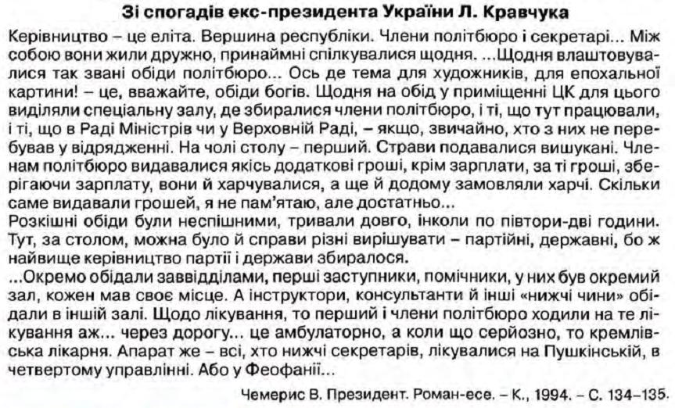
Турченко Ф. Г. Історія України. 11 клас : підруч. для загальноосвіт. навч. закл. : профіл. рівень / Ф. Г. Турченко. – К. : Генеза, 2011. – С. 200.

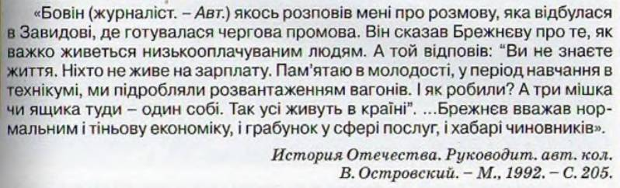
Кульчицький С. В. Історія України : підруч. для 11 кл. загальноосвіт. навч. закл. : рівень стандарту, академ. рівень / С. В. Кульчицький, Ю. Г. Лебедєва. – К. : Генеза, 2011. – С. 183.

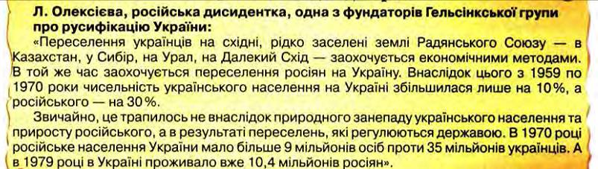
Пометун О. І. Історія України : підруч. для 11 кл. загальноосвіт. навч. закл. : (рівень стандарту, акад. рівень) / О. І. Пометун, Н. М. Гупан. – К. : Освіта, 2011. – С. 163.

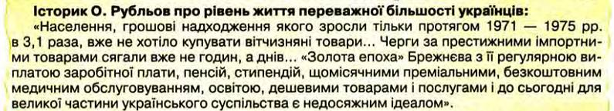
Пометун О. І. Історія України : підруч. для 11 кл. загальноосвіт. навч. закл. : (рівень стандарту, акад. рівень) / О. І. Пометун, Н. М. Гупан. – К. : Освіта, 2011. – С. 165.

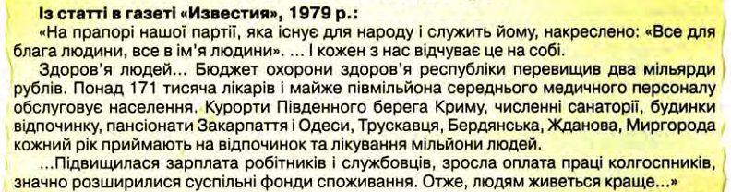
Пометун О. І. Історія України : підруч. для 11 кл. загальноосвіт. навч. закл. : (рівень стандарту, акад. рівень) / О. І. Пометун, Н. М. Гупан. – К. : Освіта, 2011. – С. 165.

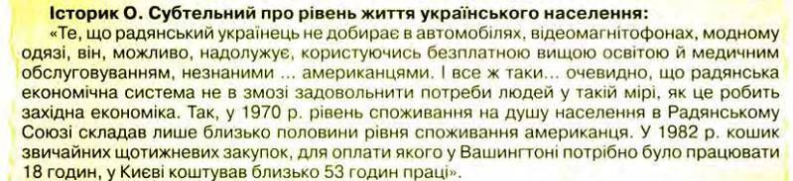
Пометун О. І. Історія України : підруч. для 11 кл. загальноосвіт. навч. закл. : (рівень стандарту, акад. рівень) / О. І. Пометун, Н. М. Гупан. – К. : Освіта, 2011. – С. 166.

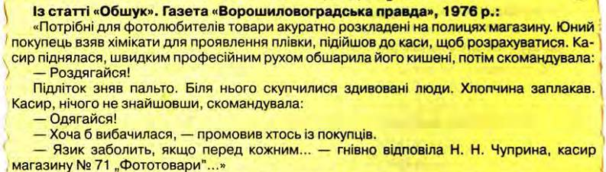
Пометун О. І. Історія України : підруч. для 11 кл. загальноосвіт. навч. закл. : (рівень стандарту, акад. рівень) / О. І. Пометун, Н. М. Гупан. – К. : Освіта, 2011. – С. 167.

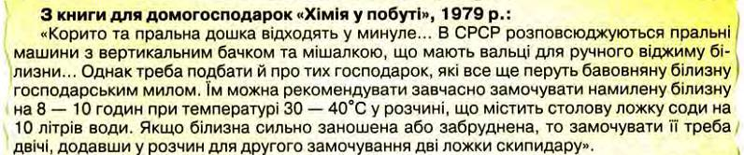
Пометун О. І. Історія України : підруч. для 11 кл. загальноосвіт. навч. закл. : (рівень стандарту, акад. рівень) / О. І. Пометун, Н. М. Гупан. – К. : Освіта, 2011. – С. 168.

Джерело 2. Таблиці.
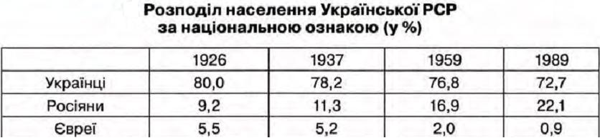
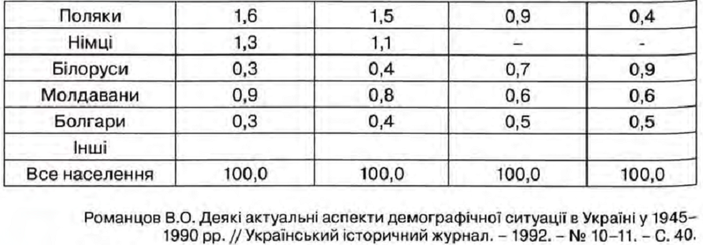
Турченко Ф. Г. Історія України. 11 клас : підруч. для загальноосвіт. навч. закл. : профіл. рівень / Ф. Г. Турченко. – К. : Генеза, 2011. – С. 199–200.

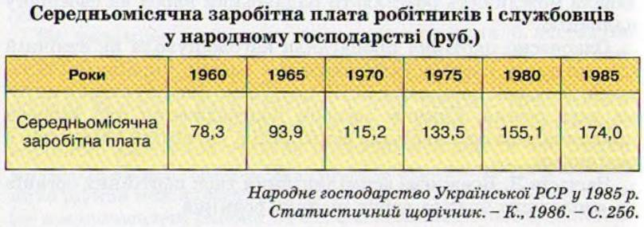
Кульчицький С. В. Історія України : підруч. для 11 кл. загальноосвіт. навч. закл. : рівень стандарту, академ. рівень / С. В. Кульчицький, Ю. Г. Лебедєва. – К. : Генеза, 2011. – С. 182.

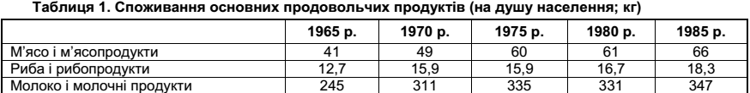
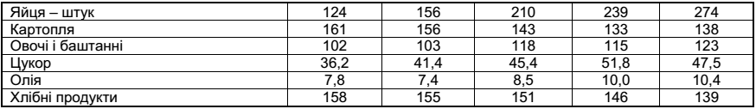

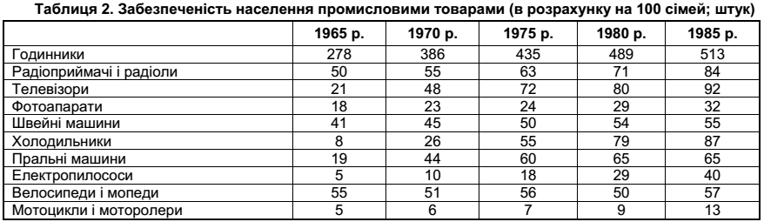

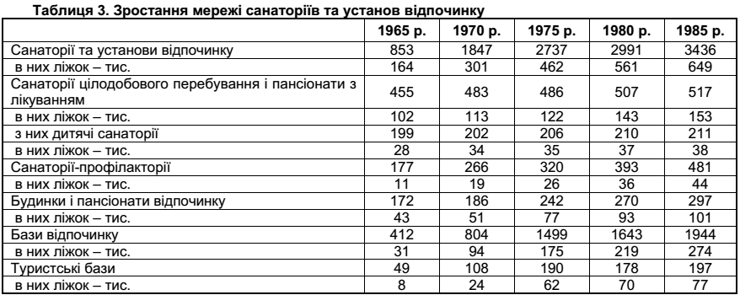

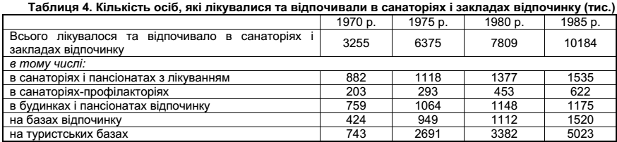
Савицька І. С. Добробут українських громадян у 1964–1985 рр. / І. С. Савицька // Наукові праці історичного факультету Запорізького національного університету. – 2014. – Вип. ХХХVІІІ. – С. 242–246.

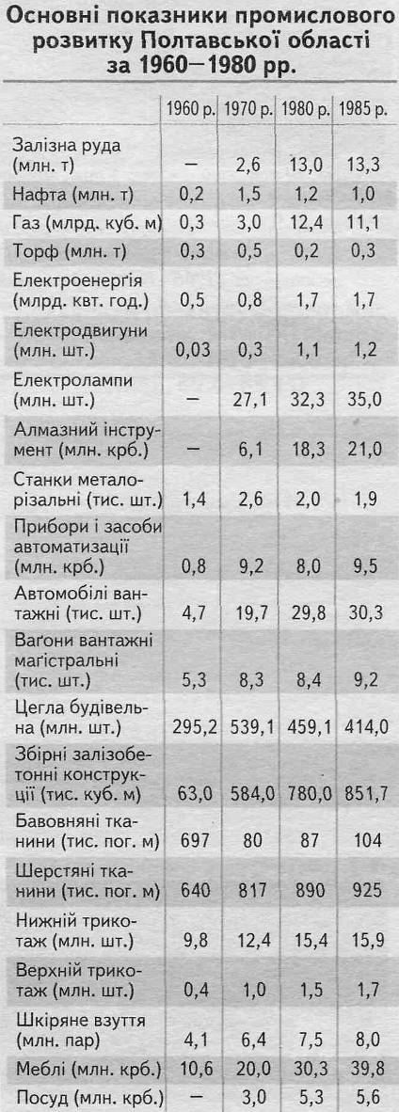  Режим доступу: http://history-poltava.org.ua/?p=14511 | 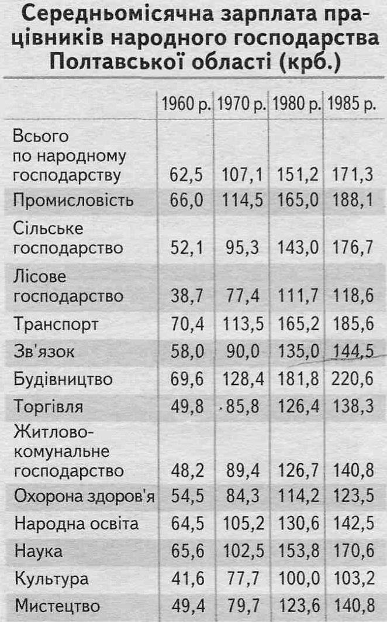  Режим доступу: http://history-poltava.org.ua/?p=14566

Забезпеченість і споживання населення Полтавської області
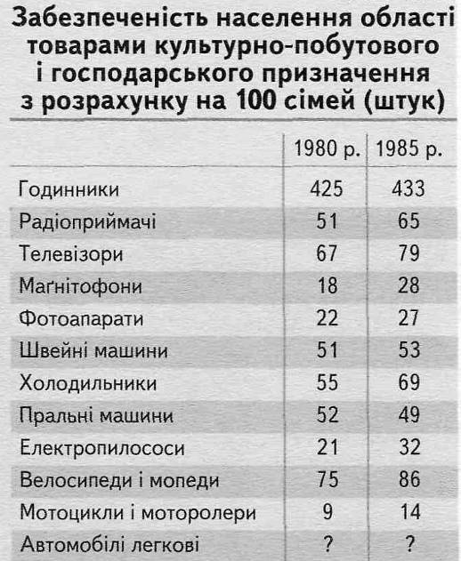 | 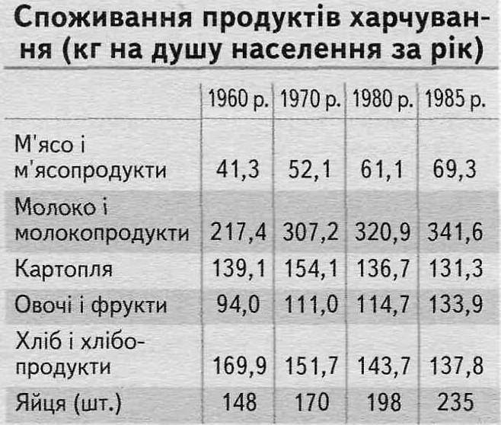
Режим доступу: http://history-poltava.org.ua/?p=14566

Джерело 3. Світлини.
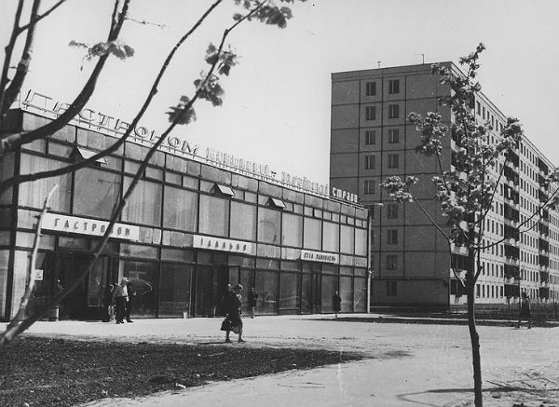
Торгівельний центр «Жовтневий» на Микільській Борщагівці, м. Київ, 1970-ті рр.
Режим доступу: http://istpravda.com.ua/articles/2012/03/23/77906/

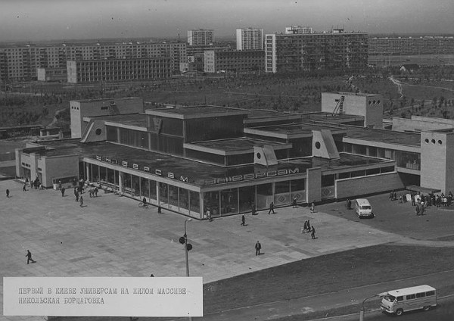
Універсам на Микільській Борщагівці, м. Київ, 1973 р.
Режим доступу: http://istpravda.com.ua/articles/2012/03/23/77906/

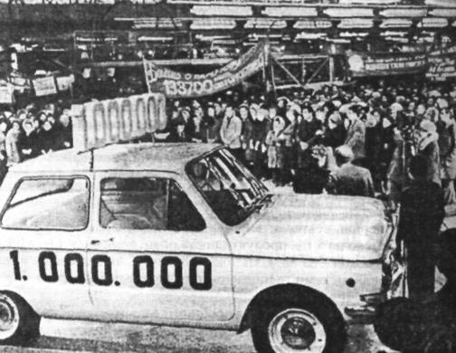
Мільйонна машина автозаводу «Комунар», м. Запоріжжя, 1975 р.
Режим доступу: http://ukrmap.su/uk-uh11/1083.html

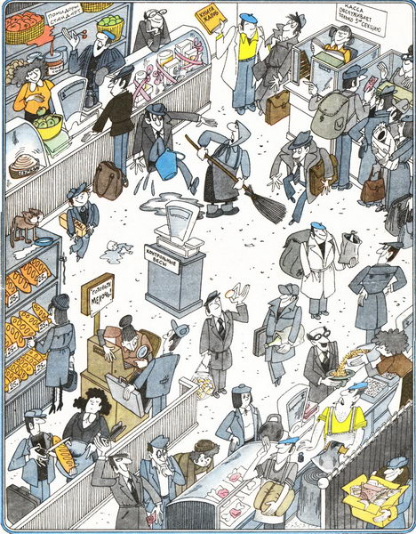
Буденність радянського гастроному за версією сатиричного журналу «Крокодил».
Режим доступу: http://istpravda.com.ua/articles/2012/03/23/77906/

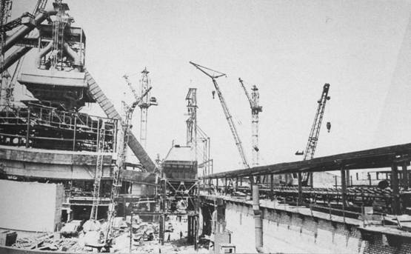
Будівництво доменної печі, Дніпропетровщина, 1967 р.
Режим доступу: http://ukrmap.su/uk-wh11/1308.html

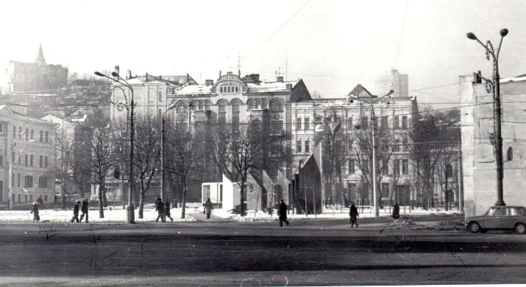
Червона (тепер Контрактова) площа, м. Київ, поч. 1980-х рр.
Режим доступу: http://istpravda.com.ua/artefacts/2013/07/13/130423/#9

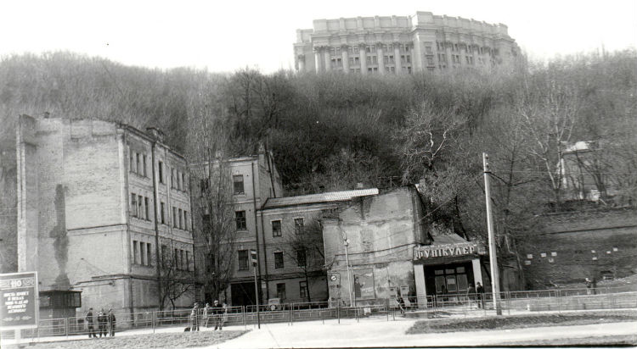
Фунікулер, м. Київ, 1980 р.
Режим доступу: http://istpravda.com.ua/artefacts/2013/07/13/130423/#0

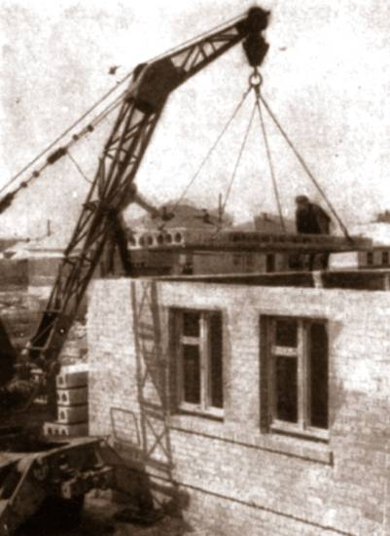
Будівництво житла, с. Кошманівка, Машівський район, Полтавська область, 1970-ті рр.
Режим доступу: http://history-poltava.org.ua/?p=14526

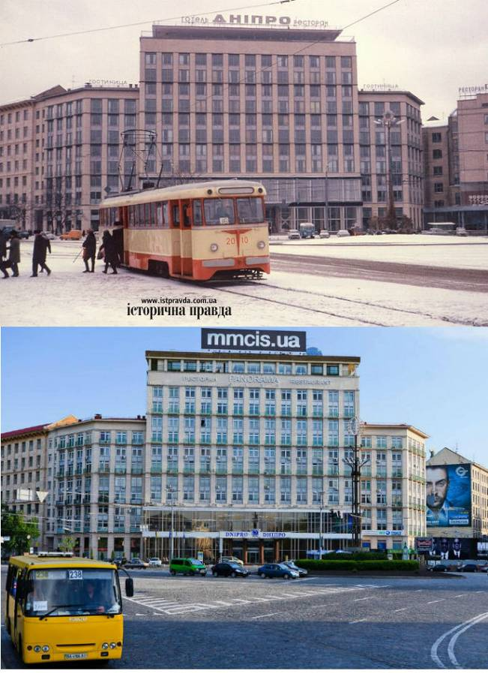
1976 р. і тепер. Європейська площа, м. Київ
Режим доступу: http://istpravda.com.ua/artefacts/2012/05/26/87172/#6

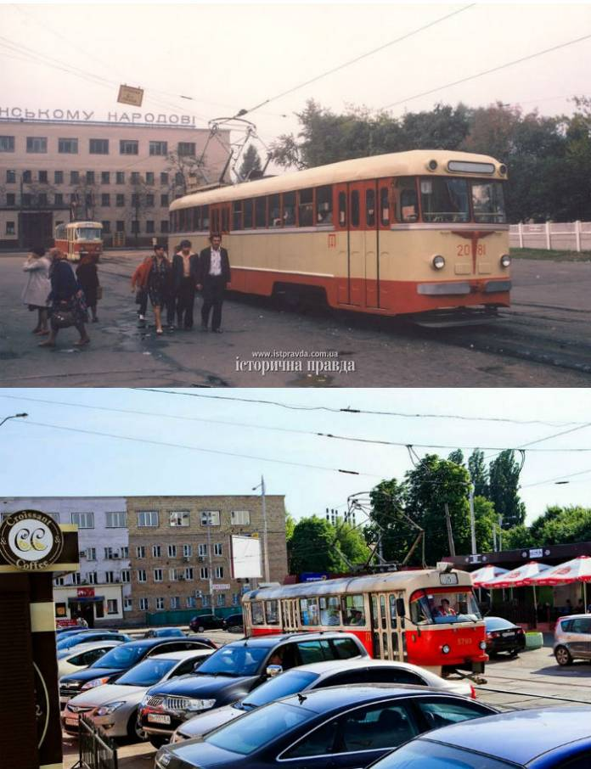
1978 р. і тепер. Площа Перемоги, м. Київ
Режим доступу: http://istpravda.com.ua/artefacts/2012/05/26/87172/#9

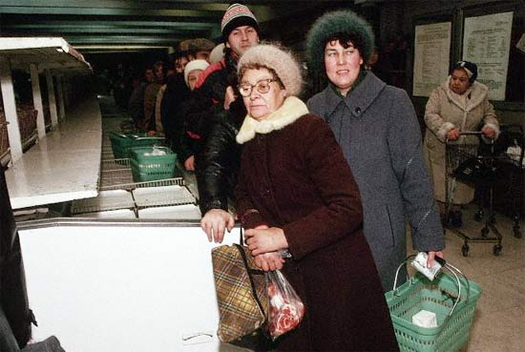

Радянські черги. «Що дають?» і «Більше двох штук в одні руки не відпускати!»
Режим доступу: http://istpravda.com.ua/artefacts/2010/12/3/7428/#2

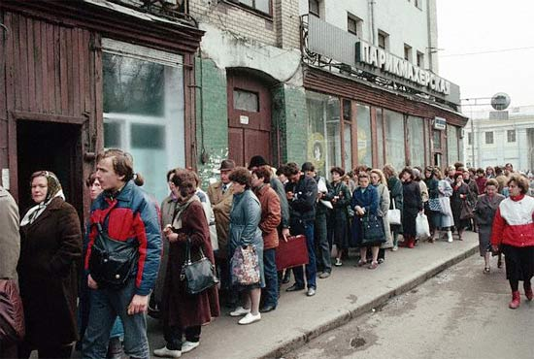

Радянські черги. «Що дають?» і «Більше двох штук в одні руки не відпускати!»
Режим доступу: http://istpravda.com.ua/artefacts/2010/12/3/7428/#0

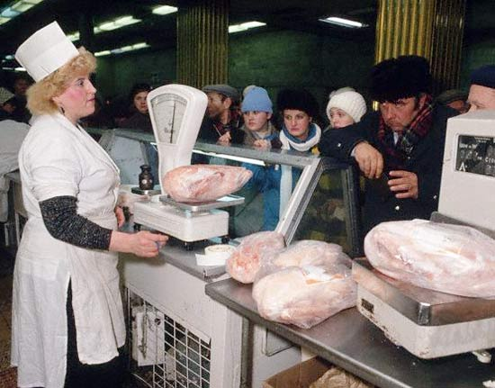

Радянські черги. «Що дають?» і «Більше двох штук в одні руки не відпускати!»
Режим доступу: http://istpravda.com.ua/artefacts/2010/12/3/7428/#3

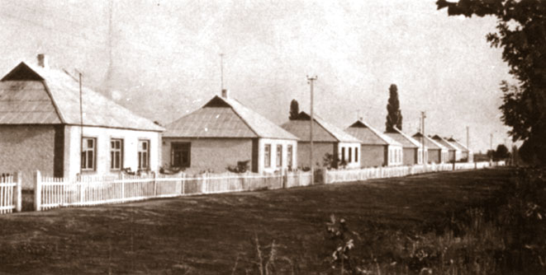
Нові будинки, с. Солониця, Лубенський район Полтавська область, 1970-ті рр.
Режим доступу: http://history-poltava.org.ua/?p=14526

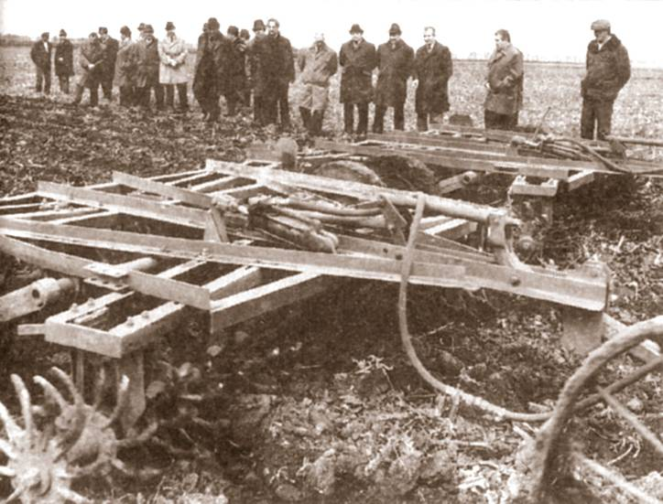
Семінар аграріїв, Полтавська область, 1970-ті рр.
Режим доступу: http://history-poltava.org.ua/?p=14526

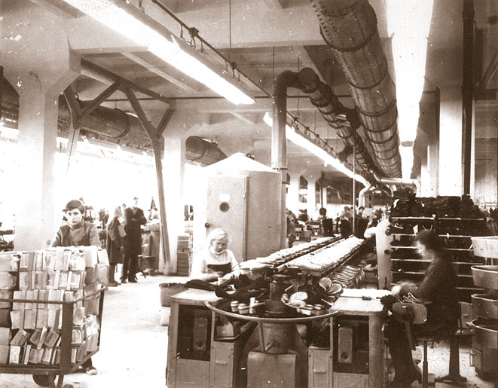
Швейний цех, Полтавська взуттєва фабрика, 1973 р.
Режим доступу: http://history-poltava.org.ua/?p=14511

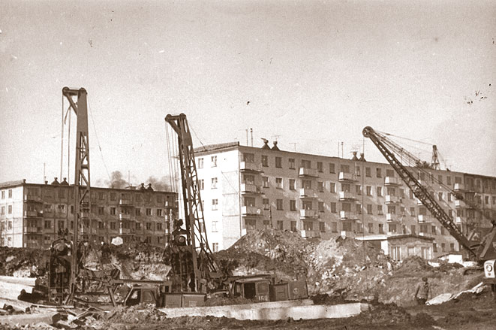
Будівництво мікрорайону, м. Кременчук, Полтавська область, 1967 р.
Режим доступу: http://history-poltava.org.ua/?p=14566

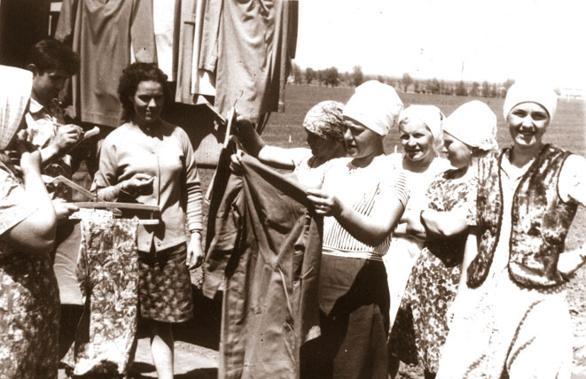
Виїзна торгівля в полі колгоспу «Заповіт Ілліча», Котелевський район,
Полтавська область, 1970-ті рр.
Режим доступу: http://history-poltava.org.ua/?p=14566

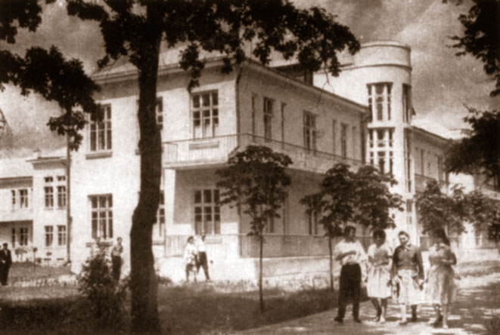
Курорт «Миргород», м. Миргород, Полтавська область, 1970-ті рр.
Режим доступу: http://history-poltava.org.ua/?p=14566

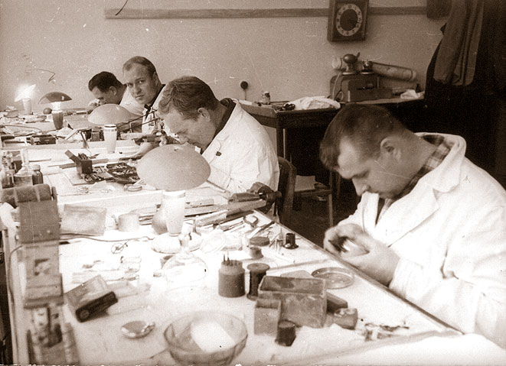
Годинникова майстерня, Миргородський райпобуткомбінат,
Полтавська область, 1970-ті рр.
Режим доступу: http://history-poltava.org.ua/?p=14566

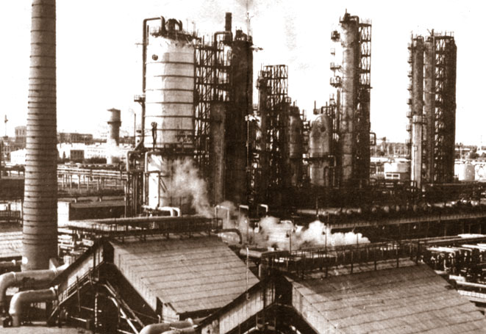
Установка переробки нафти,
Кременчуцький нафтопереробний завод, Полтавська область
Режим доступу: http://history-poltava.org.ua/?p=14716

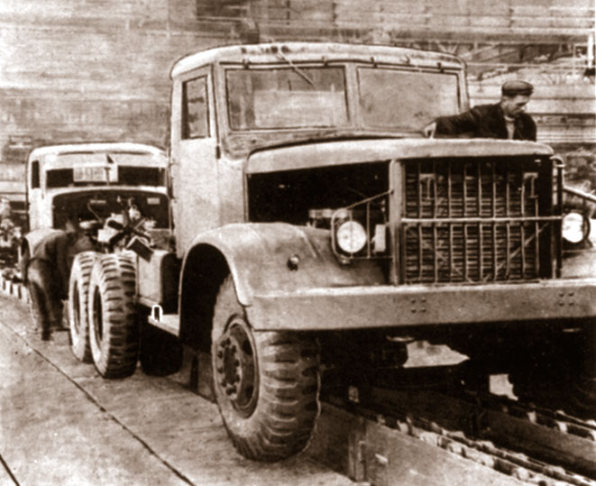
Конвеєр кінцевої продукції, Кременчуцький автомобільний завод, Полтавська область
Режим доступу: http://history-poltava.org.ua/?p=14716

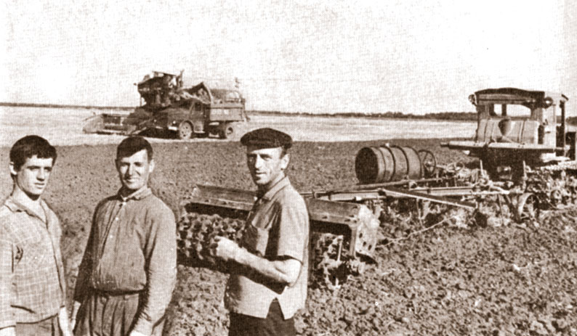
Механізатори колгоспу імені Тараса Шевченка, Диканьський район, Полтавська область
Режим доступу: http://history-poltava.org.ua/?p=14716

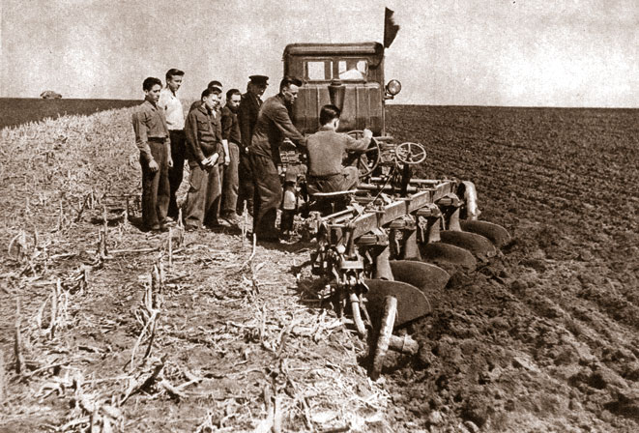
Шкільна виробнича практика, Гадяцький район, Полтавська область
Режим доступу: http://history-poltava.org.ua/?p=14716

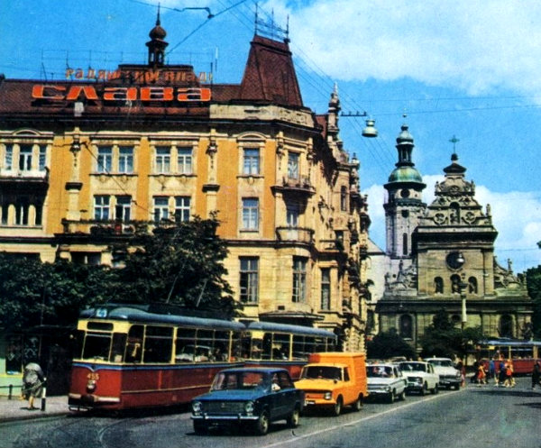
Історичний центр, м. Львів, 1970-ті рр.
Режим доступу: http://istpravda.com.ua/research/2011/04/13/35736/view_print/

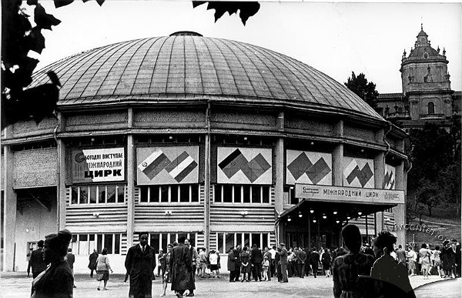
Цирк, м. Львів, 1968 р.
Режим доступу: http://istpravda.com.ua/research/2011/04/13/35736/view_print/

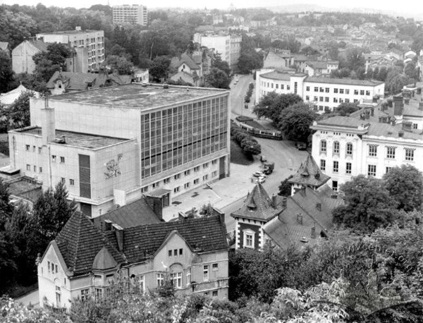
Палац спорту «Трудові резерви», м. Львів, 1970-ті рр.
Режим доступу: http://istpravda.com.ua/research/2011/04/13/35736/view_print/

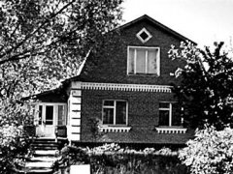
Житловий будинок, с. Требухів, Броварський район, Київська область, 1975 р.
Режим доступу: http://etnoua.info/novyny/ekspozycija-ukrajinske-selo-1960-70-rokiv-u-nmnapu-mhodakivskyj/

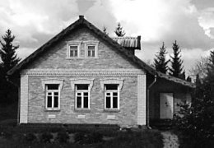
Житловий будинок, с. Біленьке, Запорізький район, Запорізька область, 1973 р.
Режим доступу: http://etnoua.info/novyny/ekspozycija-ukrajinske-selo-1960-70-rokiv-u-nmnapu-mhodakivskyj/

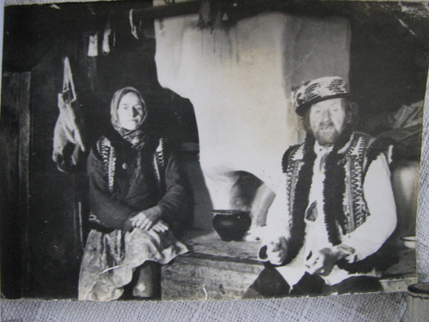
Родичі-гуцули, с. Криворівня, Верховинський район,
Івано-Франківська область, 1970-ті рр.
Режим доступу: http://joliem.livejournal.com/50741.html

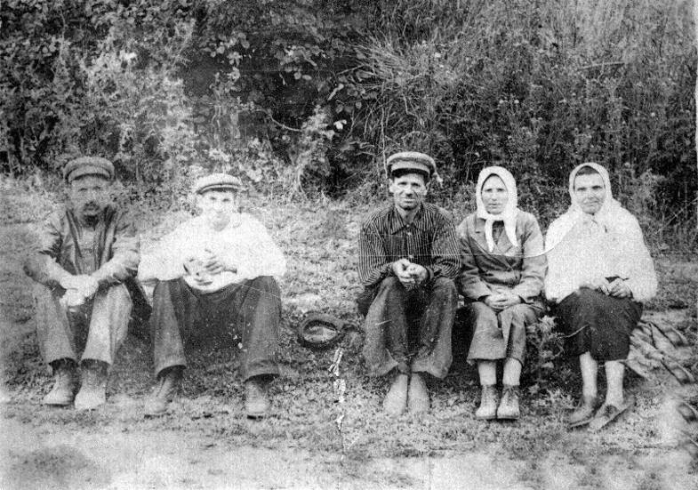
Колгоспники, с. Глинськ, Зіньківський район, Полтавська область, 1965 р.
Режим доступу: http://tp.quelta.com.ua/shop5/index.php?categoryID=246&show_all=yes

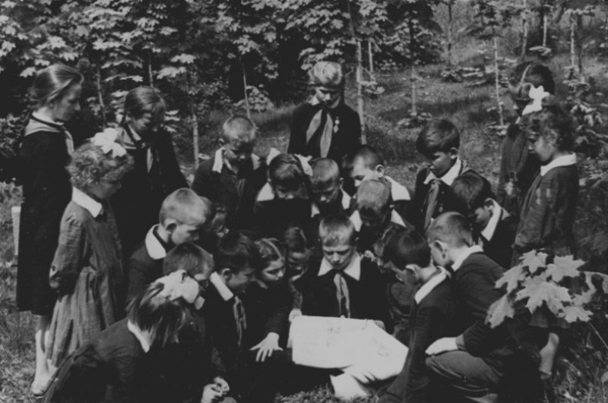
Учні-початківці, Полтавська обласна загальноосвітня школа-інтернат, 1964 р.
Режим доступу: http://tp.quelta.com.ua/shop5/index.php?categoryID=246&show_all=yes

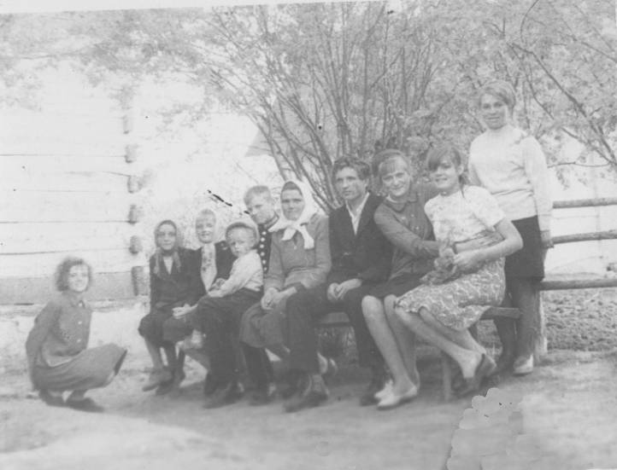
Родина, с. Глинськ, Зіньківський район, Полтавська область, 1968 р.
Режим доступу: http://tp.quelta.com.ua/shop5/index.php?categoryID=246&show_all=yes

- Прочитайте текстові уривки, розгляньте таблиці та світлини.
- Розкажіть про соціальні перетворення в УРСР упродовж середини 1960–1980-х років, використовуючи факти статті Наталії Саас. Застосуйте у своїй розповіді поняття «реформи», «доба “застою”», «розвинений соціалізм», «номенклатура», «системна криза», «дефіцит».
- До яких заходів вдавалося керівництво СРСР задля підвищення рівня життя населення? Як ці заходи втілювалися в УРСР? Які результати цих заходів?
- Що нового з’явилося впродовж середини 1960–1980-х років у повсякденному житті українців?
- Яким було співвідношення тогочасних заробітних плат і цін? Як Ви гадаєте, завдяки чому досягалося таке співвідношення?
- Обчисліть за довільно обраними Вами критеріями співвідношення тогочасних і сьогоднішніх заробітних плат і цін в Україні. Зробіть висновки.
- Як вирішувалася житлова проблема в УРСР у період «застою»? Що таке кооперативне житло? У чому полягали особливості житлобудування в тогочасних селах?
- Використовуючи дані таблиць та світлин, опишіть зміни способу життя сільського і міського населення УРСР упродовж середини 1960–1980-х років. Чим відрізнялося становище селян від становища жителів міст?
- Як виглядали домівки міщанина та селянина в УРСР впродовж середини 1960–1980-х рр.? Чим вони відрізнялися від сучасних? Які побутові речі символізували достаток сім’ї / родини у той час?
- Яку їжу вживали міщани і селяни? Який одяг носили? Яким транспортом пересувалися? Яку побутову техніку використовували?
- Коли людям жилося важче: тоді чи сьогодні? Визначте критерії порівняння. Як Ви гадаєте, чому старші люди ностальгують за життям у радянській Україні? Доберіть контраргументи на їх відповіді.
- Зіставте і порівняйте спосіб життя громадян УРСР упродовж середини 1960–1980-х років з устроєм життя населення УРСР кінця 1950-х – першої половини 1960-х років.
- Зіставте і порівняйте побутові умови громадян УРСР впродовж середини 1960–1980-х років із побутовими умовами громадян країн Східної та Західної Європи, США, Японії, інших. Зробіть висновки. Як наведена Вами факти свідчать про конкурентоздатність радянської економіки та рівень соціального забезпечення радянських людей?
- Опишіть рівень життя компартійної номенклатури. Чим він відрізнявся від достатків простих громадян УРСР?
- Як змінювався статус жінки в УРСР у період «застою»? Чи дійсно держава піклувалася про жінок? Чи існувати в той час так звані «чоловічі» і «жіночі» професії? Чи правильно це? Поясніть свої міркування.
- Об’єднайтеся в пари і виконайтеся завдання «А» та «Б». Повідомте спільні рішення однокласникам.
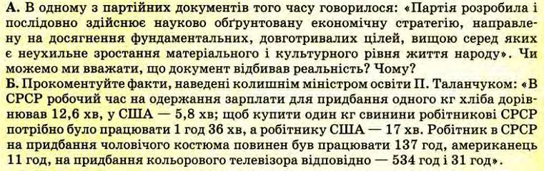
Пометун О. І. Історія України : підруч. для 11 кл. загальноосвіт. навч. закл. : (рівень стандарту, акад. рівень) / О. І. Пометун, Н. М. Гупан. – К. : Освіта, 2011. – С. 172.
- Як Ви розумієте поняття «моральний стан суспільства»? Охарактеризуйте моральний клімат українського суспільства впродовж середини 1960–1980-х рр. Яким чином побут життя окремих людей впливав на загальний моральний рівень в УРСР?
Орієнтовні приклади вибіркових домашніх завдань
- Зберіть світлини, де відображено буденне життя Вашої родини у період «застою». Укладіть фотоколаж у хронологічній чи іншій, обраній Вами, послідовності. Користуючись фотоколажем як джерелом інформації, підготуйте розповідь про побут Вашої родини впродовж середини 1960–1980-х рр.
- Відшукайте у Ваших домівках та по-можливості принесіть у школу предмети побуту, якими користувалися Ваші родичі впродовж середини 1960–1980-х рр. Разом з однокласниками розгляньте та усно опишіть принесені предмети, розкажіть про їх призначення. Впорядкуйте тематичну експозицію для шкільного музею чи кабінету історії. Підготуйте текст відповідної екскурсії і проведіть її для учнів, наприклад, 5-х класів. Запишіть перебіг екскурсії на відеокамеру або смартфон. Розмістіть Ваші записи в мережі YouTube. Проведіть рейтингове оцінювання розміщених сюжетів.
- Перегляньте будь-який (на Ваш вибір) художній фільм, сюжет якого відображує події періоду «застою» в Україні. Після перегляду підготуйте розповідь про буденне життя головних дійових осіб фільму. Розповідь запишіть у вигляді невеликого твору, який прочитайте однокласникам.

